***WINDOWS SERVER***

***PRÁCTICA***

***Alejandro Santoro Recio***

***INSTALACIÓN***

Para realizar este ejercicio, lo primero que tendremos que hacer será instalar el Windows Server 2016 en nuestra máquina virtual.

Esta instalación lo haremos siguiendo los pasos que están explicados en los apuntes del Aula Virtual del instituto. Es fácil de realizar y está bastante bien explicado por lo que no habrá muchas dificultades a la hora de hacerlo.

***1.CONECTAR EL DOMINIO***

Una vez ya instalado, abriremos nuestra máquina virtual y una vez iniciada, lo primero que se nos abrirá será una ventana como esta.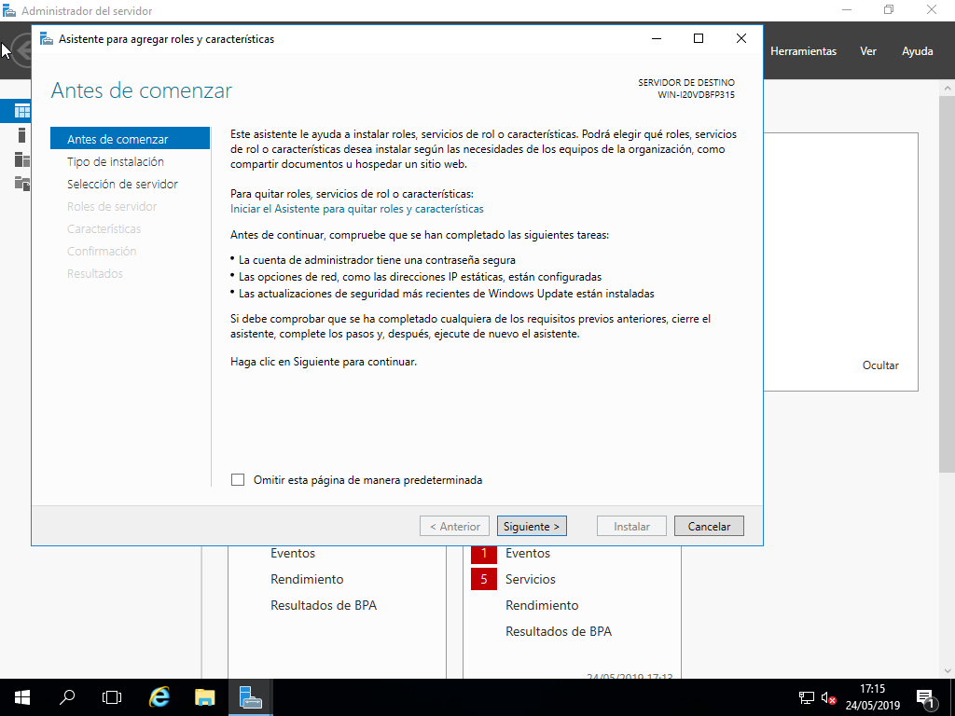

Aquí pulsamos el botón **Siguiente.**

Aquí elegimos la opción que aparece marcada y pulsamos **Siguiente.**

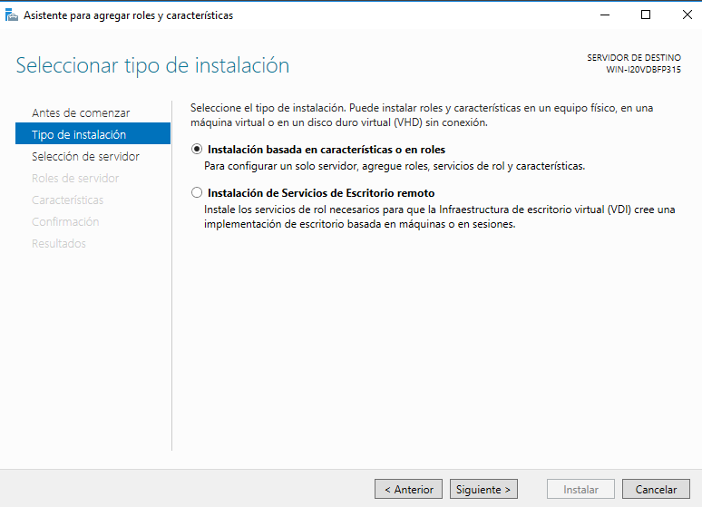

Aquí seleccionamos la opción que está marcada y volvemos a pulsar **Siguiente**.

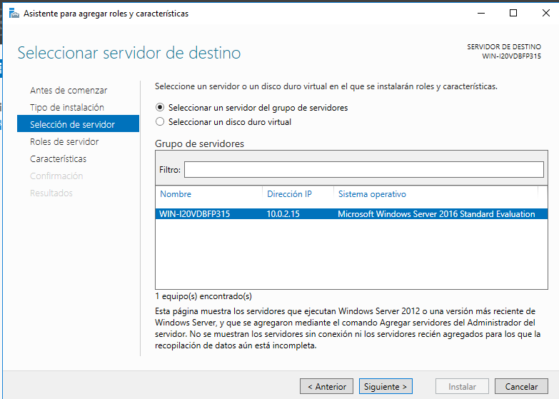

En esta ventana pulsamos **Agregar características** y volvemos a pulsar **Siguiente**.

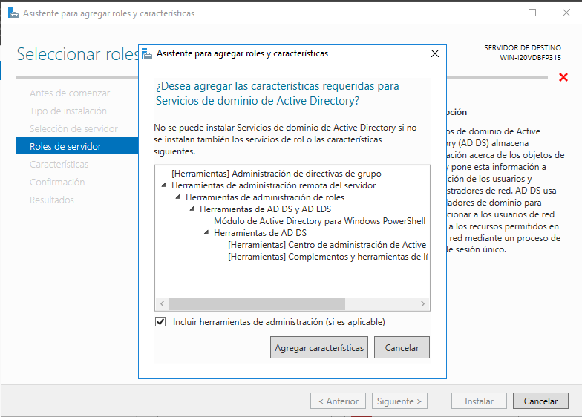

En la siguiente diapositiva, comprobamos que aparece marcada esa casilla y pulsamos **Siguiente**.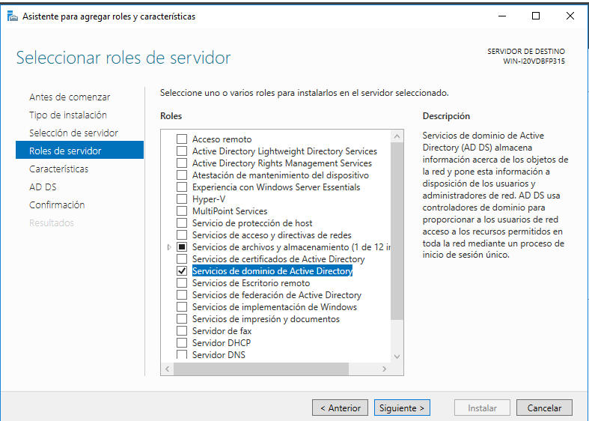

Después nos aparecerán un par de ventanas más en las que solo tendremos que pulsar **Siguiente** ya que viene todo seleccionado por defecto.

Una vez que nos aparezca una diapositiva así: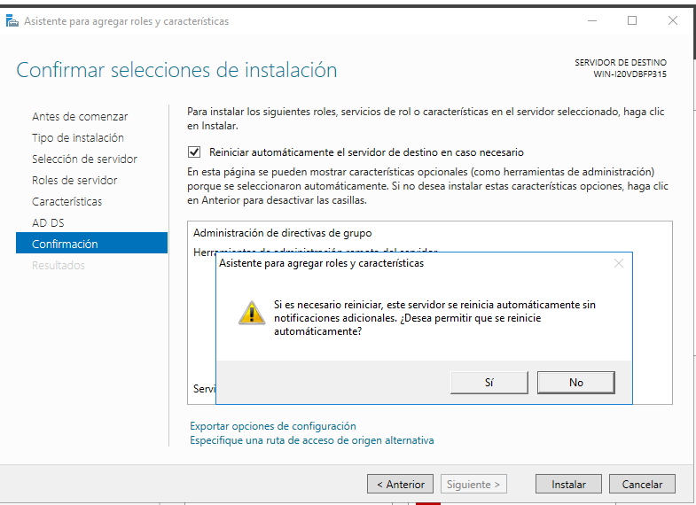

Pulsamos la casilla en la que pone **Reiniciar Automáticamente** y nos saldrá esa ventana de Alerta en la que pulsaremos **Si.**

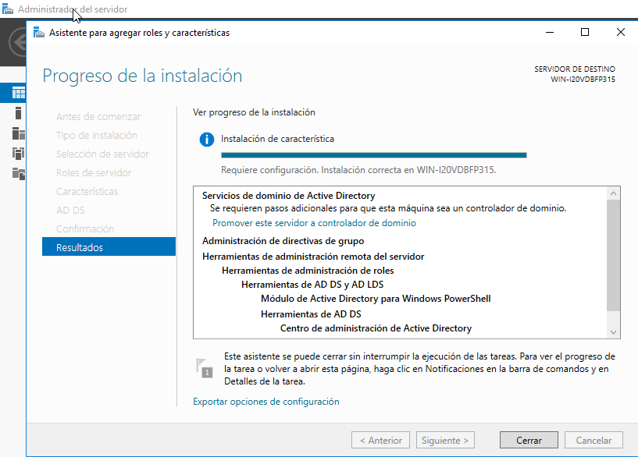

Luego se nos Instalará y una vez completo como aparece en la imagen pulsaremos sobre el enlace que aparece y se llama “**Promover este servidor**…”

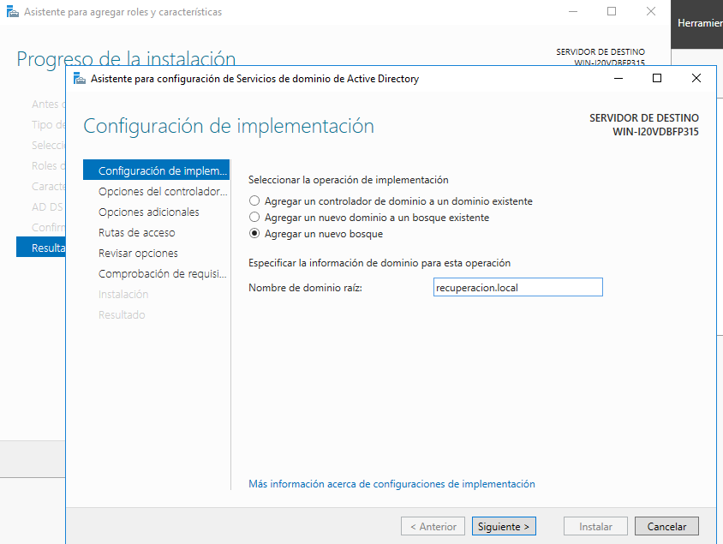

Una vez abierta esta ventana, Agregaremos un nuevo bosque y pondremos el nombre de nuestro dominio raíz que en nuestro caso será **recuperación.local**

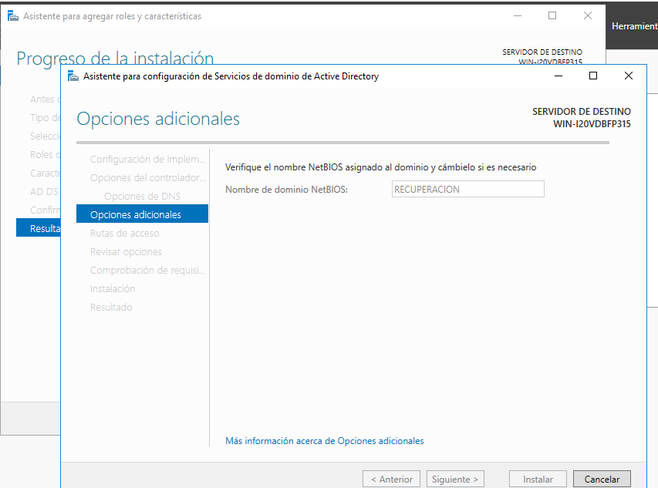

Seguimos pulsando en **Siguiente** ya que lo que nos aparece está bien.

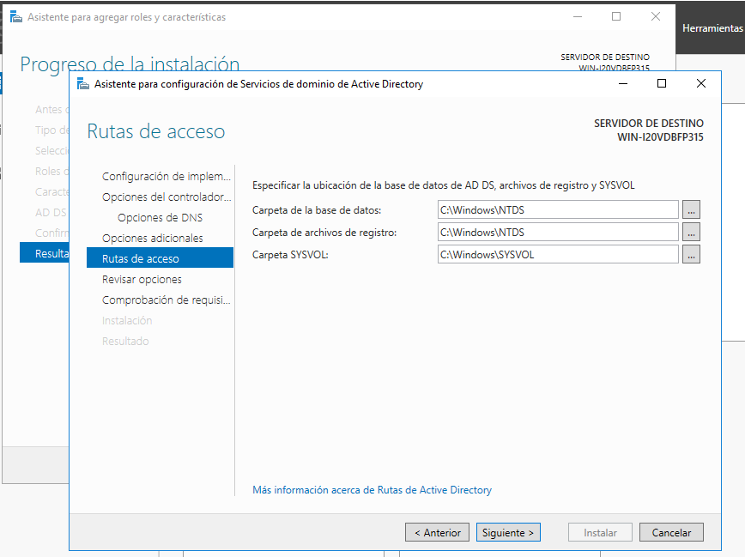

Aquí pinchamos en **Siguiente**.

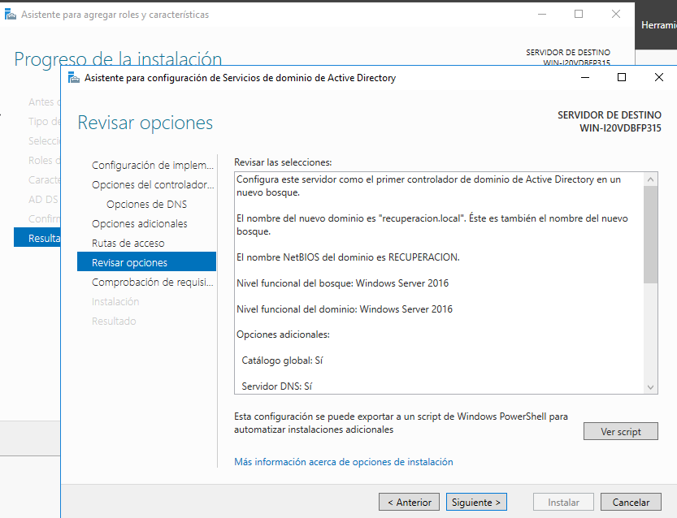

Seguimos pulsando en **Siguiente**.

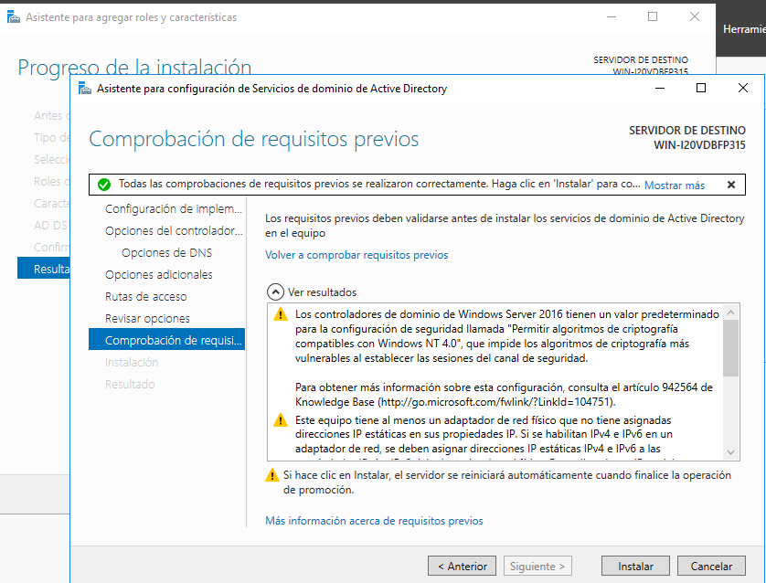

Aquí nos aseguramos de que ponga que Todas las comprobaciones se realizaron correctamente y pinchamos en **Instalar**.

Una vez instalado esto, iremos a nuestro **explorador de archivos** y una vez estemos ahí iremos sobre la casilla que pone **Este Equipo** y hacemos clic derecho.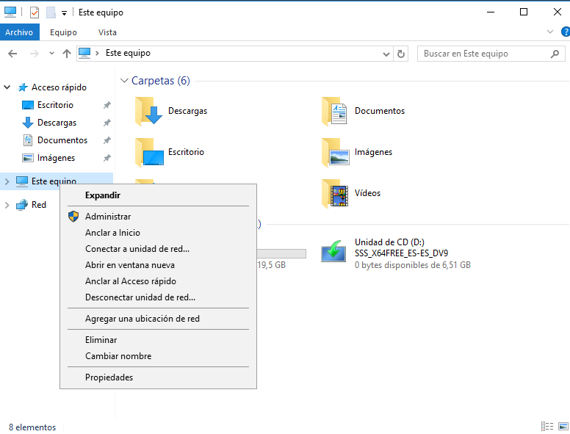

Hecho eso se nos abrirá una nueva ventana.

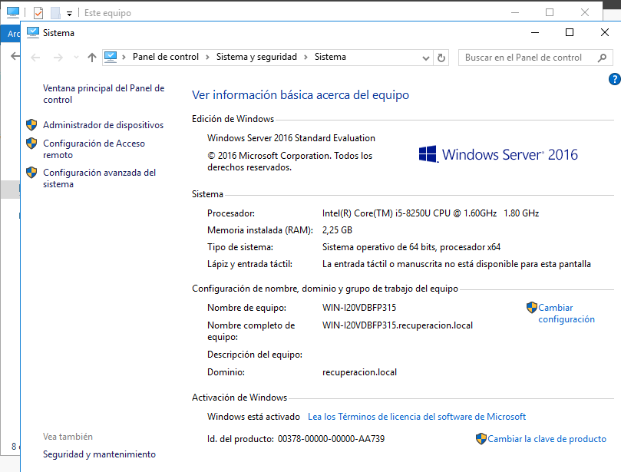

Aquí podemos comprobar el nombre de nuestro dominio.

***2. CREACIÓN DE USUARIOS***

Ahora vamos a crear los dos usuarios que se nos piden: Alejandro y Gianfranco.

Para eso vamos a ir a la opción **Herramientas.**

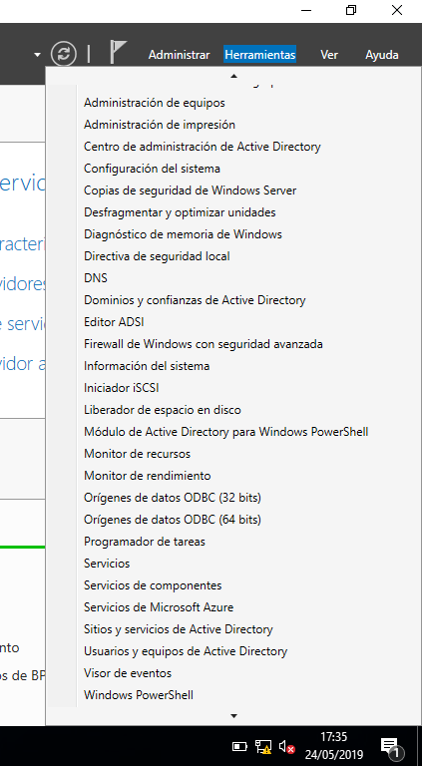

Cuando se nos despliegue toda esta lista, iremos a la opción de **Usuarios y equipos de Active Directory.**

Se nos abrirá esta ventana. Pincharemos dos veces en **recuperación.local** para que se despliegue esa lista de carpetas. Vamos a la carpeta **Users** y hacemos clic derecho y vamos a **Nuevo** y **Usuario**.

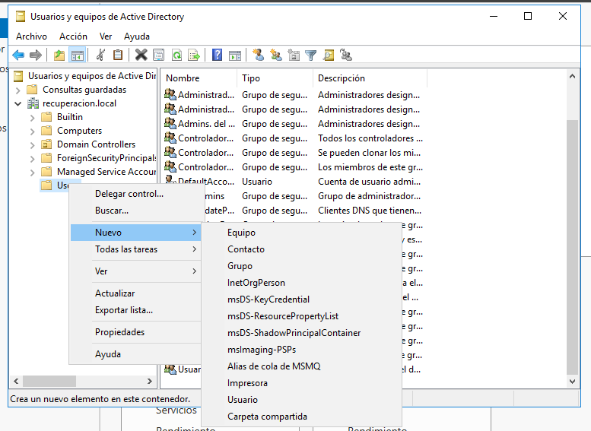

Al dar a **Usuario** se nos abrirá esta ventana donde rellenaremos los datos correspondientes al usuario que queramos crear. Una vez rellenados todos los datos pulsaremos en **Siguiente**.

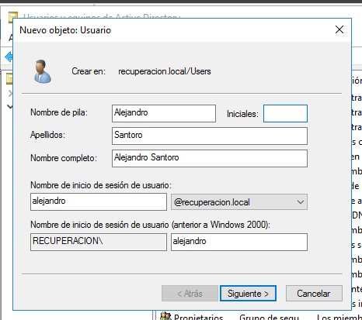

Ahora nos aparecerá una ventana con todos los datos para que los comprobemos y si son correctos le daremos a **Finalizar** y así se creará el usuario.

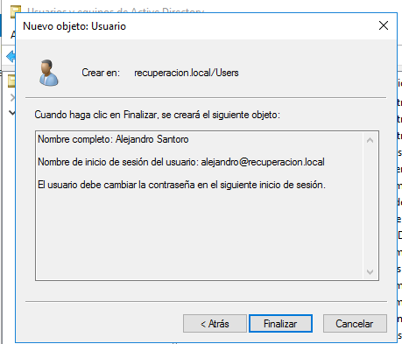

Este paso le repetimos con el usuario “Gianfranco” y una vez creados los dos, la carpeta Users quedaría así.

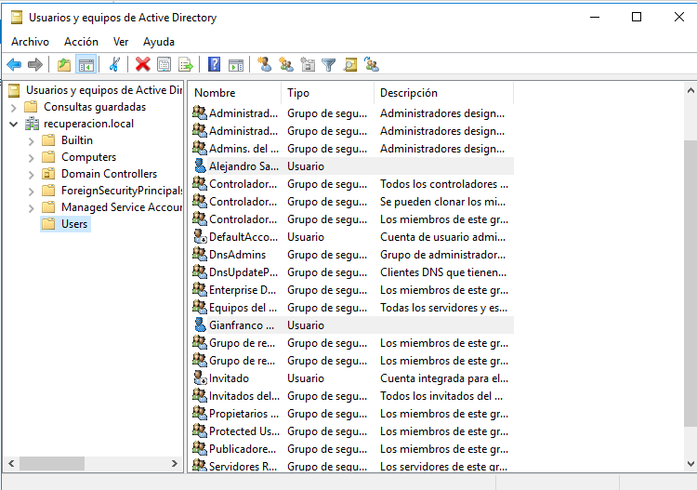

Ahí se puede ver que aparecen los dos usuarios creados anteriormente.

Antes de cambiar de máquina virtual lo que haremos será asignar una dirección IP a nuestro servidor para que después los clientes se puedan conectar a nuestro servidor.

Para ello iremos a Panel de Control > Redes e Internet > Conexiones.

Nos aparecerá el equipo llamado “Ethernet”, donde haremos clic derecho y **Propiedades** y sobre el Protocolo IPv4 volveremos a pulsar en **Propiedades**.

Ahí le asignaremos esa IP con su respectiva máscara y le daremos a **Aceptar**.

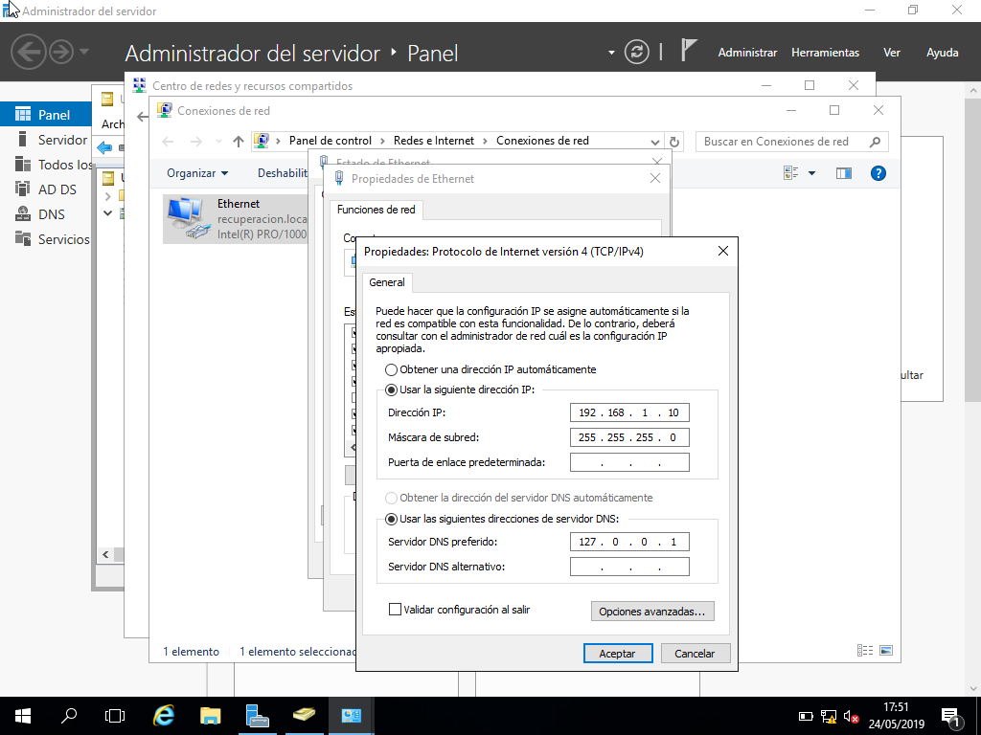

Para comprobar que están bien conectadas las máquinas se puede hacer ping desde una a otra y así asegurarse de que funciona.

Ahora nos pide que iniciemos sesión con uno de estos dos usuarios por lo que tendremos que abrir una máquina virtual de W.7 para conectarla con dicho Servidor.

Una vez abierta iremos a Panel de Control > Redes e Internet > Conexiones a Red y ahí nos aparecerá esto:

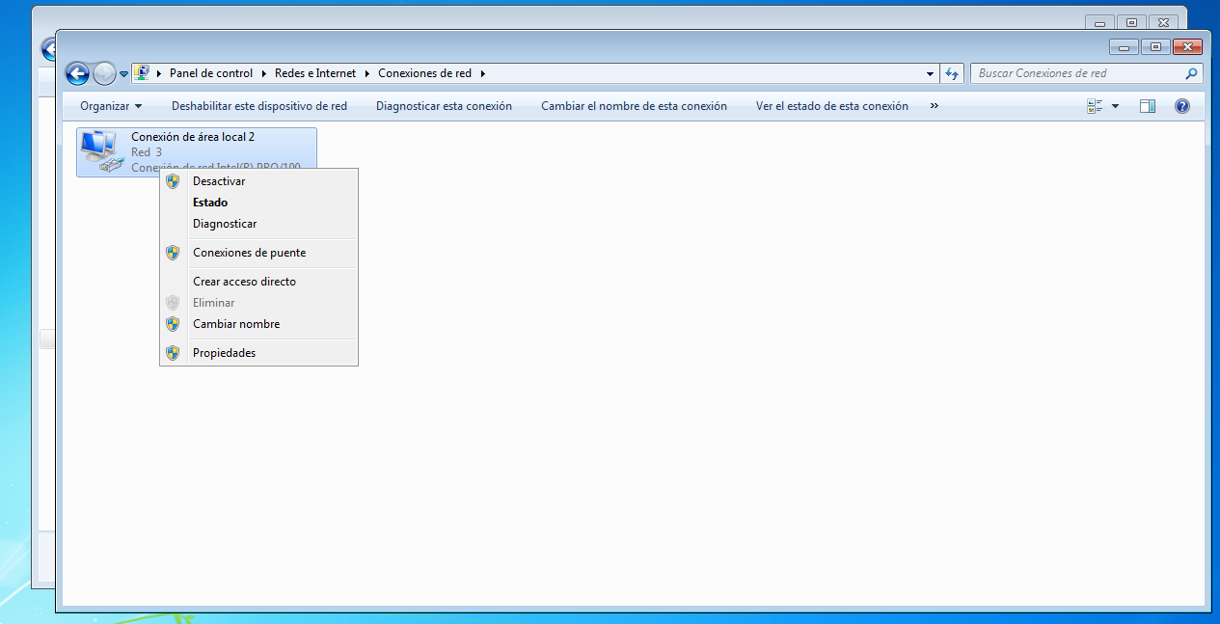

Le daremos a **Propiedades**

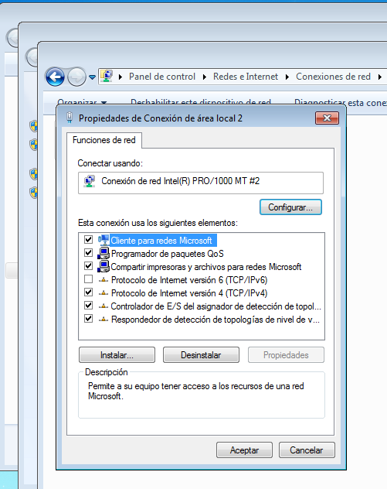

Y desactivaremos la casilla de Protocolo de Internet V.6 y pincharemos sobre el Protocolo V.4 y daremos a **Propiedades**.

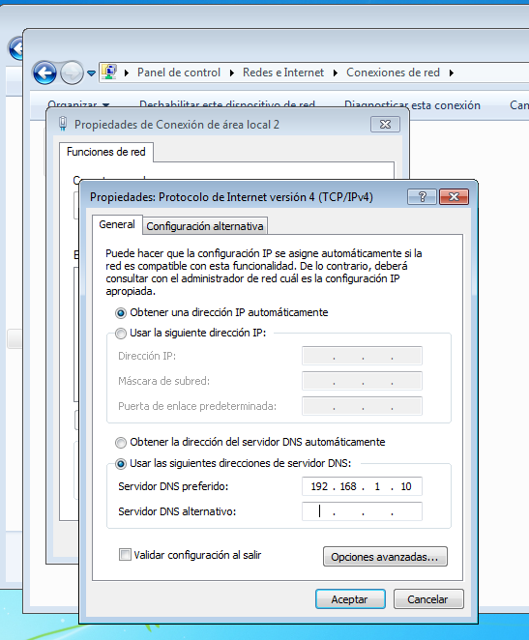

Aquí pondremos la dirección IP de nuestro servidor, la cual le asignamos anteriormente, y pulsamos **Aceptar**. Ahora ya estarían conectados el servidor y el cliente.

***3. MOVER USUARIOS. CREACIÓN UD. ORGANIZATIVA Y GRUPO.***

Esto se hará en el servidor por lo que tenemos que volver a la máquina virtual donde tengamos el Windows Server.

Iremos otra vez a **Herramientas** y **Usuarios y equipos de Active Directory**.

Volveremos a pinchar dos veces en recuperación.local para que se nos despliegue la lista de carpetas. Haremos clic derecho e iremos a **Nuevo** y **Unidad** **Organizativa**.

Nos saldrá una ventana donde tendremos que poner el nombre que queramos darle y una casilla de Protección del Contenedor, la cual activaremos y daremos a **Aceptar**.

Una vez creada la Unidad Organizativa, lo que haremos ahora será mover los dos usuarios creados a dicha unidad. Para ello iremos a la carpeta de Users y en el usuario que queramos mover haremos clic derecho y **Mover**. Ahí se nos abrirá esta ventana:

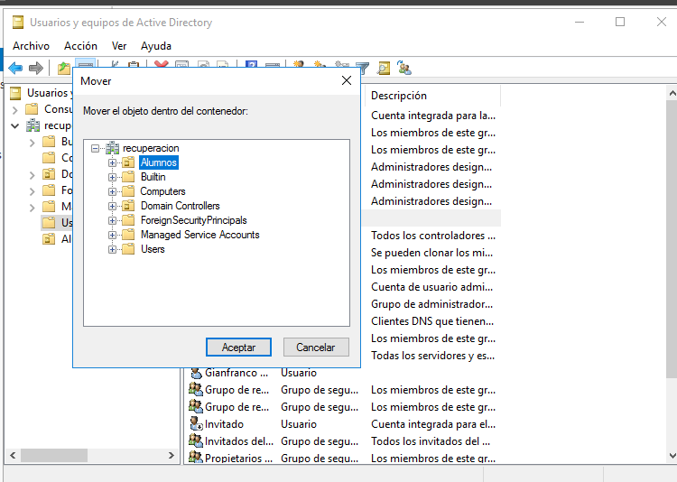

Ahí nos saldrán todos los destinos donde podremos mover los usuarios. Elegiremos Alumnos y daremos a **Aceptar**. Esto lo haremos con los dos usuarios y quedaría tal que así.

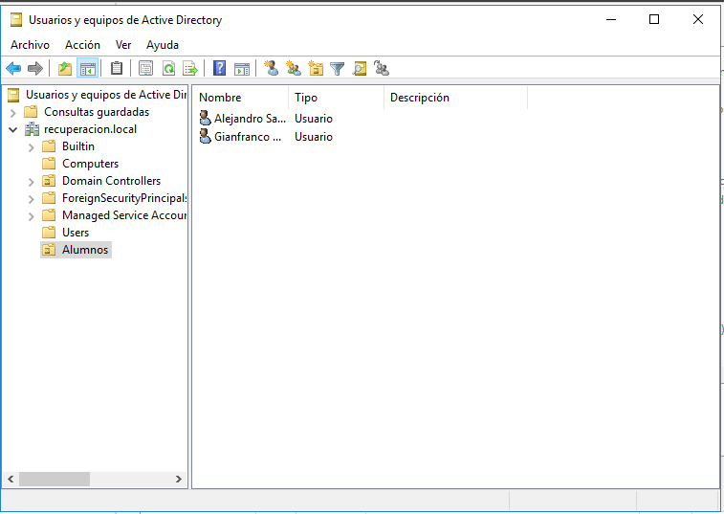

Ahora nos pide que en la misma Unidad Organizativa creemos un nuevo grupo, por lo que haremos clic derecho en Alumnos y **Nuevo** > **Grupo**.

Nos saldrá una ventana así:

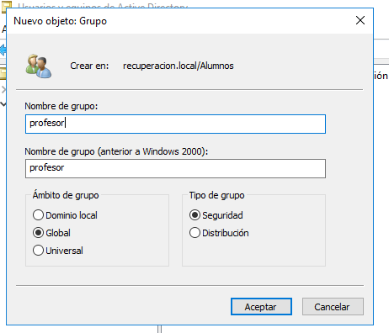

Pondremos el nombre del grupo que nosotros queramos, que en este caso será profesor. Podemos elegir entre distintos ámbitos del grupo y su tipo. Después le daremos a **Aceptar**.

Creado el grupo, nos piden que creemos el usuario Agustín y después lo movamos a dicho grupo. Se crea igual que los anteriores usuarios y se mueve como vimos en el paso anterior. Hecho eso nos quedaría así la Unidad Organizativa.

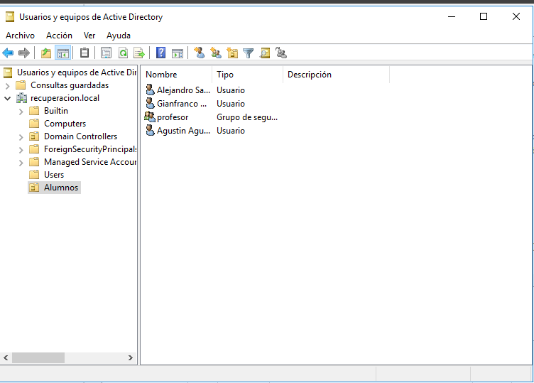

***4. COMENTAR USUARIO AGUSTÍN CON ADSI.***

Para hacer esto necesitaremos abrir el editor ADSI, que se encuentra en la lista desplegable cuando pulsamos **Herramientas**.

Para buscar al usuario Agustín, vamos a la **OU** (unidad Organizativa) que se ve en la lista de carpetas que se despliega. Y ahí aparecerán todo lo que contiene dicha unidad. A nosotros lo que nos interesa es el usuario Agustín por lo que vamos a él y buscamos su **nombre** **distintivo** como aparece en la imagen.

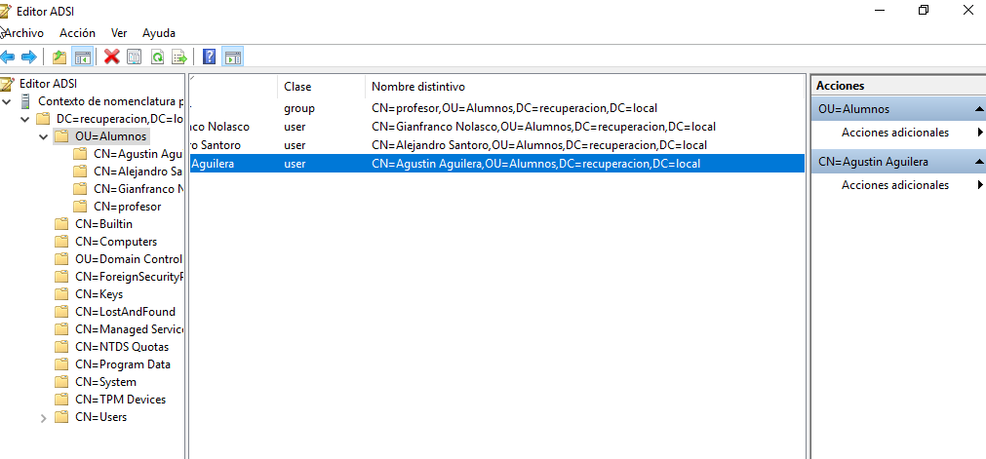

Eso es lo que necesitaremos para comentar el usuario Agustín.

Ahora abriremos el **cmd** y pondremos el comando **ldifde.**

Una vez hecho pondremos el siguiente comando.

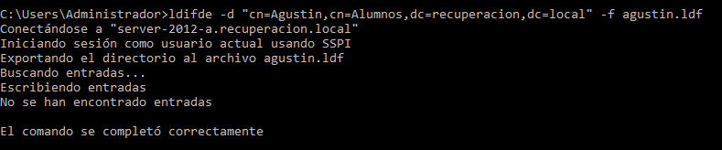

Y con eso ya estaría realizada la tarea que se nos pedía.

***FIN***